馬祖人、桃園夢：桃園市閩東文化推展報導
瀏覽數：195
龍岡國小 鍾孝昇 2019-01-12

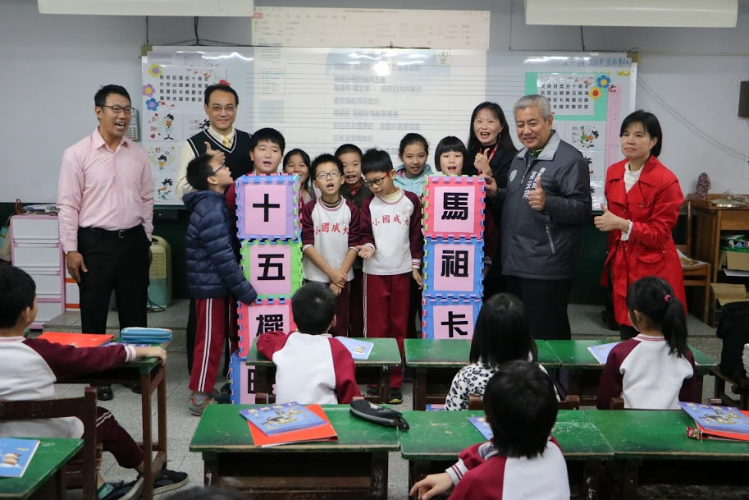
桃園是全台馬祖鄉親最多的縣市，有馬祖人的第二故鄉之稱。鄉親落腳桃園，也將閩東語言、文化帶到這裡，且看他們與市府如何傳承這來自「神之島」的文化。
就像每年四月料峭春寒，包圍在諸島四周，那化不開的迷霧。馬祖給一般人的印象，就是那麼地模糊，似乎只能以淺白的墨色，粗筆描繪出對這個閩江口外的蕞爾小島。「戰地風情、離島風光」一直以來都是我心中對馬祖列島的直覺連結。直到這幾年，新聞媒體爭相追逐那神祕的「藍眼淚」後，這個位於國之西北隅的小島，也才以另一種的新形象，重新出現在民眾面前。

然而事實上，其實桃園與馬祖，一直有著相當密切的關連。這不僅僅是因為地理上，兩地有著比起全台各縣市，有著最接近的距離，更重要的是，有一群來自馬祖的同胞，他們離開家鄉，渡海來台，把桃園當作落地生根的地方，經過幾十年的歲月遷移，他鄉變故鄉，桃園也早已成為他們的家。本文將介紹這群「定居在桃園的馬祖人」的故事，以及這群「來自馬祖的桃園人」所帶來的閩東文化。

■60年代漁獲減少，馬祖人開始渡海來台
馬祖地區自兩岸分治以降，始終是屹立在台海防線的最前端，煙硝始終未曾稍息，軍事設施遍佈四鄉五島，然因著眾多的軍民駐防，居民靠著貨物交流，仍可安居樂業。民國60年左右，因為漁業資源銳減，導致工作機會少，生存不易，馬祖人陸陸續續開始往台灣遷徙。

當年在本市八德更寮腳附近的紡織廠、電子廠，像是聯福成衣工廠…等，因為提供工作機會與宿舍，便吸引了大批的馬祖人攜家帶眷，來到這裡定居，於是八德、中壢地區漸漸成為馬祖人在台灣最集中的地區。

本市八德區大成國小劉玉蓮主任，也在中美斷交，大批馬祖人搬遷到台灣的風潮中，舉家來到了八德區。經過四十年的歲月風霜，雖然他鄉已變故鄉，但在北竿島上，那個如今廟比人多的「橋仔」村裡，母親做的地瓜年糕，魚丸，魚餃子…，仍不時魂牽夢縈著他那頑固的味蕾。

「八德區雖是桃園市面積最小的行政區域，卻是全國馬祖人數最多的區域，目前約有五萬多位馬祖籍鄉親，分布在於此，而有馬祖人新故鄉之稱。像瑞發社區，就是一個典型的馬祖鄉親聚集的社區，而由本市及連江縣政府合資興建的馬祖會館，也坐落於此。」劉玉蓮主任說道。

事實上，根據資料顯示中壢龍岡地區甚至還有個『馬祖新村』，就是當時為了安置駐守馬祖列島的陸軍第84師部隊在台眷屬而建造，因此取名為馬祖新村，桃園地區不時可以看到馬祖人渡海來台後，留下的種種足跡。

■教育工作者面對閩東文化、福州語言式微的危機感
身位一位馬祖籍的教育工作者，劉玉蓮主任表示從過去九年一貫，到這一兩年政府積極推動的12年國教課程，除了原先已經推行的客家、閩南、原民語外，也已納入了新住民語的教學，將東南亞新住民語文列入本國語文課程，作為國小必修與國中的選修課程。但是通行於馬祖與本市五萬多馬祖鄉親的閩東語，卻被忽略，以至於從語言的逐漸消失，連帶讓這特殊的地區文化也慢慢式微，因此身為一個馬祖人，確實有責任將這語言、文化，傳承給下一代。

「在一般台灣人的觀念裡，金門馬祖常被視為同一區，以往也常用『金馬獎』揶揄抽中外島籤的役男，但實際上，金門、馬祖在語言與文化上，有著不小的差別。屬於閩南區域的金門，在各方面與台灣甚為接近，也因此在本土語言教育上，可以直接使用台灣所出版的各項教材教具，但屬於閩北地區的馬祖，就與台灣、金門截然不同了，特別是語言，就有很大的分別，我們常聽到的『福州話』，就是閩東語的一支。在台灣沒有任何一家廠商，出版閩東語的教材可供使用。」劉玉蓮主任道出了閩東語教學上所遇到的困難。

於是從107年2月起，劉玉蓮主任就在本市教育局小教科的協助下，在校內開辦了閩東語的課程。而為解決教材的問題，與連江縣坂里國小合作，由該校提供各年級的教科書。不過目前所使用的教科書是民國92年的版本，且是由參考大陸福州地區的課本所編纂的，內容並不能貼近孩子的生活經驗。因此玉蓮主任希望未來能夠發展出更貼近桃園馬祖子弟學習閩東語的教材。
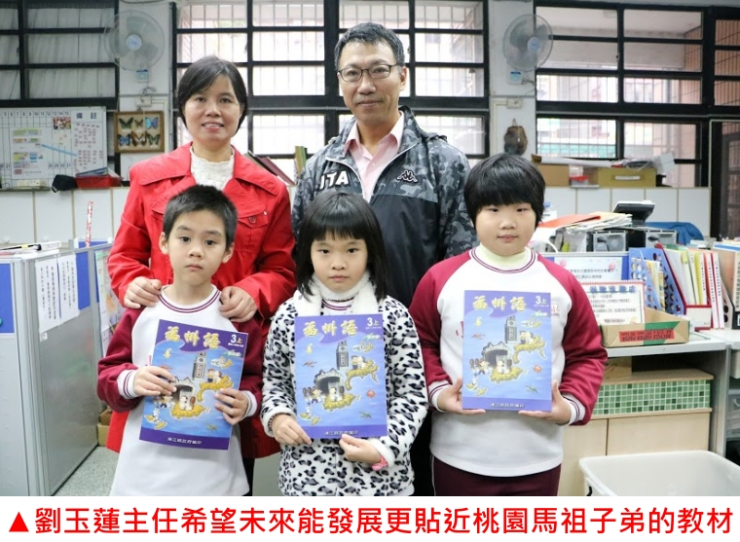

■桃園市政府傳承馬祖文化的努力
除了像劉玉蓮主任這些在台馬祖人，積極保存閩東語言外，政府單位也積極在文化保存上給予支援。桃園市與連江縣在104年簽署《桃園連江交流合作備忘錄》，並規劃多項交流計畫，作為保存閩東文化的基礎。例如辦理「馬祖移民子弟返鄉夏令營」、台灣燈會「馬祖燈區」、「馬祖美食節」、「馬祖鄉親原鄉尋根之旅」、「馬祖心情故事」舞台劇…等，期望以此凝聚族群、傳承文化，感受到桃園新故鄉的友善與溫暖。

107年10月，本市八德區公所，更舉辦了「2018媽祖昇天祭暨民俗藝文系列活動」。教育局於活動中，規劃了福州語教學與馬祖餐飲DIY活動，展現本市推動馬祖語言文化之教學成果。

而教育局也與大成國小、啟英高中合作，辦理馬祖飲食文化體驗研習，用桃園在地食材，製作創意馬祖風味餐點，讓魚麵、蠣餅、繼光餅、高粱酒等馬祖美食，不僅代代相傳，溫飽馬祖鄉親，更讓閩東文化，以另一種方式傳承下去，扎根馬祖籍學生原鄉認同歸屬。

今年1月，本市教育局高安邦局長特別到了大成國小，參觀該校的閩東語課程施行情形，並致贈感謝狀給擔任閩東語課程的陳慧俤老師。局長對於大成國小能將這跨海來桃，在地生根的語言文化繼續傳承，表示十分讚許，並允諾教育局將持續給予學校更多的資源，讓閩東文化能透過教育系統，有效率的接續下去。

大成國小張佩君校長表示學校附近有許多家庭是來自於馬祖，像學校家長會的總幹事也是來自馬祖的鄉親。為了讓閩東文化能在八德地區繼續傳承下去，學校自106學年起，開辦了兩班的閩東語的課程，目前有二十多位的學生參加。

學校非常感謝教育局這幾年來一直持續辦理馬祖籍學生暑假營隊，讓學生回到原鄉，透過沈浸式的母語課程，體驗道地的閩東文化，而對於師資培訓的部分，也持續撥補經費，支持閩東語教學支援人員初、進階的培訓研習課程。
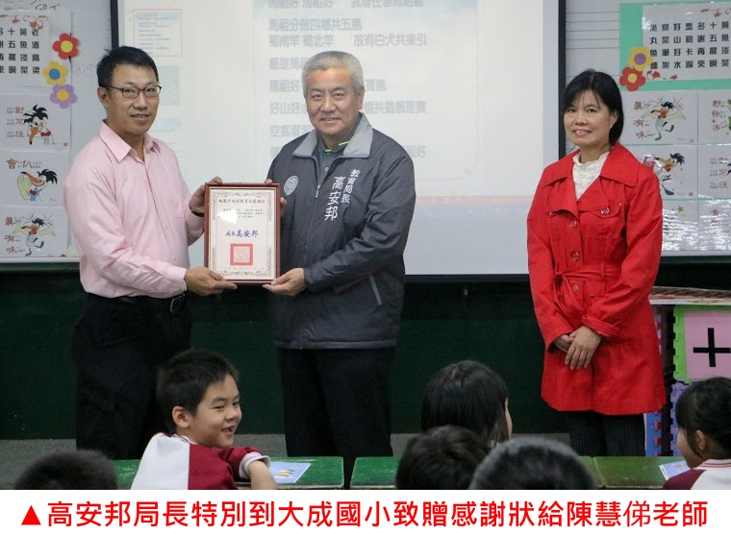

■馬祖傳統特色民俗技藝「鼓板樂」
除了坂里國小贈送的閩東語教材外，陳慧俤老師也以入馬祖傳統特色民俗技藝的「鼓板樂」，教導學生認識馬祖特色文化。

「源自福建沿海長樂一帶的鼓板樂，是一種非常特殊的打擊樂組合，由十人拿著通鼓、狼帳（長桶鼓）、鈸（大、小鈔）、鑼（大、小）等樂器，在年節慶典，特別是元宵節擺瞑，神明出巡時，隨行敲鑼打，為年節增添歡樂氣氛。我們在學校裡特別成立了鼓板樂隊，讓這項屬於傳統特色民俗技藝，繼續傳承下去。」陳慧俤老師娓娓說道。
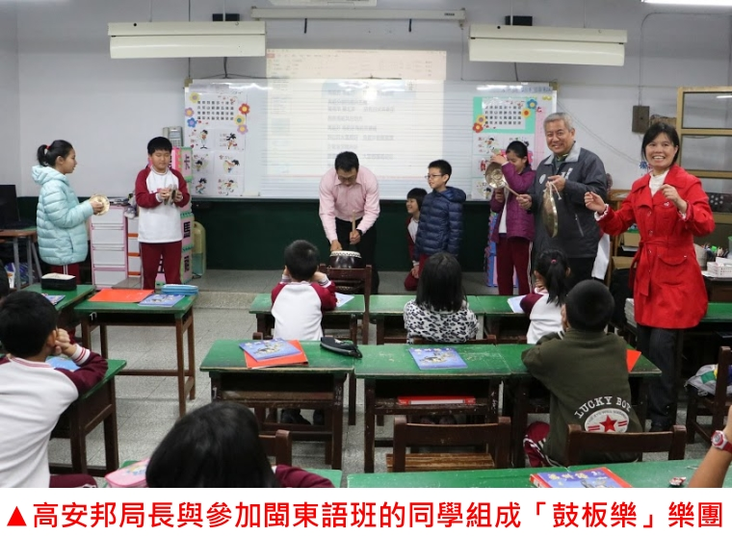
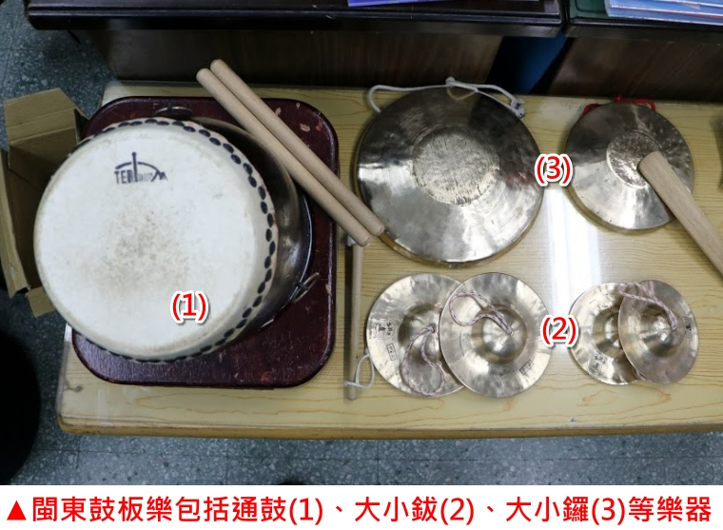
■桃園、馬祖學生交流，體驗不同生活經驗
馬祖高中校長陳天賜表示，在全國免試入學及特色招生考試分發入學的十五個區域中，連江縣和桃園同屬「桃連區」，目前該校有三十多名學生來自桃園市，約占全校兩成，是來馬祖高中就讀人數最多的縣市。

「桃園地區因為有很多馬祖鄉親，所以有不少學生因為親屬關係，選擇來此就讀。不過也有因為口碑相傳的關係，家長為了幫學生追求更好的教育品質，來這裡就讀。而特別的是，每年都有因為家長曾經在馬祖當兵，為了培養學生獨立自主的性格，於是將孩子送到這裡。」

也是馬祖高中畢業的陳天賜校長表示，學校位於半山腰，依山面海、校風純樸，島上的社會環境單純，讀書風氣鼎盛。近年也獲教育部五億元補助改建校園，硬體設備煥然一新。學校更利用海釣船、獨木舟等設備，發展特殊的「海上導覽」觀光餐飲課程，未來可銜接海洋大學北竿分班的學位，非常歡迎桃園子弟到馬祖求學，體驗不同生活經驗。

實際上馬祖鄉親在桃園教育界，也有很大的貢獻。除了劉玉蓮主任外，去年接任大溪高中的王冠銘校長、候用校長王碧禎都是來自馬祖的教育人，甚至連目前八德區區長陳玉明也是來自馬祖的鄉親，馬祖與桃園的杏壇，有了更深的羈絆。

■福州過台灣，揚起發現新大陸的人生觀
在寫這篇文章的某夜，藝人許孝舜所模仿的福州伯突然出現在我的夢境裡。夢中，福州伯操著怪腔怪調，重覆著那句經典的口頭禪：「福州過台灣，身揹三支刀，剪刀、菜刀、剃頭刀。」

夢醒後，我上網搜尋。才知原來早年中國福州地區移民台灣，搭船穿越台灣海峽，由於過程艱辛，許多福州移民僅能帶著最簡單、不用本錢的謀生工具在身上，到了台灣後，就靠著這「三把刀」創業，於是裁縫師、廚師和理髮師三種職業，成為這些移民的職業選擇。

我想馬祖鄉親在60年代渡海來台，謀求生計的過程，雖不至於像幾百年前祖先，身上只能背著簡單的三支刀，開拓全然無知的未來，但他們那份走出困境，勇敢面對挑戰的精神，也已然為自己找出了生命的出路。這來自「神之島」的閩東文化所帶給我們的，更是一種積極開拓藍海，發掘自我新大陸的人生觀。
